POTENCIALIDADES PAISAGÍSTICAS DO MUNICÍPIO DE CAROLINA/MARANHÃO PARA A REALIZAÇÃO DO ECOTURISMO E GEOTURISMO

Nicolly Santos Leite ¹, Wallason Farias de Souza ², Juliana Felipe Farias³, Luciana Chaves Lessa de Castro⁴, Edson Vicente da Silva⁵

⁽¹⁾Estudante; Departamento de Geografia; Universidade Federal do Ceará; Fortaleza-CE; nicollyleite2@gmail.com;
(²)Estudante; Departamento de Geografia; Universidade Federal do Ceará; Fortaleza-CE; wallasonfarias@alu.ufc.br;
(³)Doutoranda; Departamento de Geografia; Universidade Federal do Ceará; Fortaleza-CE; julianafelipefarias@yahoo.com.br;
(⁴)Estudante; Departamento de Geografia; Universidade Federal do Ceará; Fortaleza-CE; luciana.c.lessa@gmail.com;
(⁵)Professor Titular; Departamento de Geografia; Universidade Federal do Ceará; Fortaleza-CE; cacauceara@gmail.com

RESUMO - A utilização dos recursos naturais, desde os tempos mais remotos, impulsionou o crescimento e o desenvolvimento das diferentes civilizações. Com o passar dos anos, o uso dos recursos naturais se diversificou, deixando de ser apenas fonte de recursos para sobrevivência, agregando um caráter voltado para o fomento das atividades econômicas, como por exemplo, o turismo. Partindo dessa realidade, o presente trabalho teve como base o município de Carolina, localizado no sul do Maranhão/Brasil. O referido município possui um elevado potencial paisagístico, traduzido em exuberantes cachoeiras que compõem a Chapada das Mesas, que é banhada pelo rio Tocantins e possui uma série de atrativos turísticos visitados anualmente por uma quantidade expressiva de turistas. Esses locais apresentam um elevado potencial para o desenvolvimento de atividades ligadas ao ecoturismo e o geoturismo, o que impulsiona a economia e torna o município conhecido internacionalmente. Porém, essas potencialidades encontram-se ameaçadas pelo o avanço potencial da soja, a falta de esgotamento sanitário e a deposição inadequada de resíduos sólidos afetam o desenvolvimento dessas atividades e comprometem a conservação dos recursos naturais. Assim, tendo em vista a necessidade de se conservar os recursos naturais da área e a ocorrência dos evidentes impactos ambientais, realizou-se um levantamento das potencialidades paisagísticas locais e das atividades impactantes nesses ambientes, tendo como objetivo elaborar propostas de planejamento e gestão ambiental compatíveis com as potencialidades e limitações do município, buscando aliar o crescimento econômico com a conservação dos recursos naturais, priorizando um desenvolvimento pautado nos princípios da educação ambiental e da sustentabilidade.

Palavras-chave: Potencialidades Paisagísticas. Ecoturismo. Geoturismo. Planejamento Ambiental.

Introdução
O município de Carolina está localizado no sul do estado do Maranhão, distando aproximadamente 800 km da capital do estado, São Luís. O município, que historicamente teve sua economia baseada na pecuária e no comercio, se destaca atualmente por apresentar um imenso potencial para o Ecoturismo e o Geoturismo, devido principalmente às suas belas paisagens naturais conservadas, como as Cachoeiras de Pedra Caída e Itapecuru, o rio Tocantins e o Parque Nacional Chapada das Mesas, sendo esta uma extensa área de cerrado preservada. Desta forma, o presente trabalho pretende abordar as potencialidades paisagísticas do município de Carolina, localizado no sul do Maranhão, na transição do domínio do Cerrado com a Amazônia. A paisagem local é marcada por formações sedimentares diferenciadas (morros testemunhos) e por abundância dos recursos hídricos, ocasionando a existência de belas cachoeiras.
Segundo Ab’Sáber (2003) o domínio dos chapadões recobertos por cerrados e penetrados por florestas-galeria - de diversas composições - constitui-se em um espaço físico ecológico e biótico, de primeira ordem de grandeza, possuindo de 1,7 a 1,9 milhão de quilômetros quadrados de extensão, desde o sul de Mato Grosso até ao Maranhão-Piauí. Ainda de acordo com Ab’Saber (2003, p. 119), “o ritmo marcante da tropicalidade regional, com estações muito chuvosas alternadas com estações secas que inclui um total de precipitações anuais de três a quatro vezes aquele ocorrente no domínio das caatingas, implica uma preservação extensiva dos padrões de perenidade dos cursos d’água regionais”. Em meio a estas características relativamente homogêneas do cerrado, existem algumas áreas de topografias ruiniformes diferenciadas como a Chapada das Mesas, no Sul do Maranhão, onde está localizado o município de Carolina.
Contudo, a ocupação desenfreada do cerrado pela monocultura da soja e pela pecuária vem ocasionando a degradação do cerrado e direcionando grandes investimentos econômicos neste sentido. Desta forma, enfatizam-se neste trabalho os problemas regionais existentes e as possibilidades de promoção do ecoturismo e do geoturismo no município de Carolina-MA, visando à conservação dos componentes físicos e bióticos da região da Chapada das Mesas.

Material e Métodos
O município de Carolina está localizado no Sul do Maranhão, na divisa com o estado do Tocantins (Figura 1). O fato de o município de Carolina ser conhecido como “o paraíso das águas” revela o potencial paisagístico local. Tal adjetivo deve-se a exuberante paisagem circundante, caracterizada por estruturas sedimentares tabulares e a existência de dezenas de cachoeiras que compõem a chapada das mesas, e ainda ser banhado pelo rio Tocantins, que faz limite entre os municípios de Carolina-MA e Filadélfia-TO. No entorno da cidade de Carolina, existe o Parque Nacional da Chapada das Mesas, Unidade de Conservação criada através do Decreto s/nº de 12 de dezembro de 2005. O parque tem uma área de 159.951 hectares e se estende nos municípios de Carolina Riachão e Estreito, no Estado do Maranhão, sendo administrado atualmente pelo Instituto Chico Mendes de Conservação da Biodiversidade –ICMBio- (BRASIL, 2005).

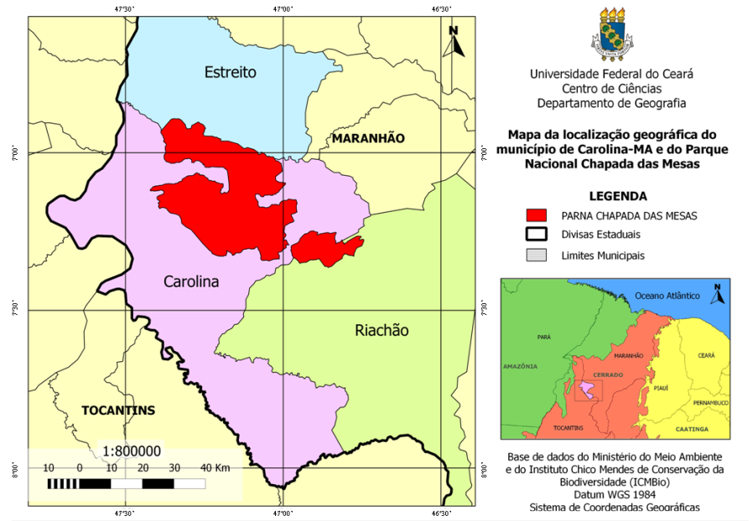

Figura 1: Localização geográfica do município de Carolina-MA. (Elaboração dos autores).

Para entender o potencial paisagístico de Carolina, faz-se necessária a compreensão do termo paisagem. Neste sentido, Bertrand (1972, p.1) afirma que

A paisagem não é a simples adição de elementos geográficos disparatados. É, em uma determinada porção do espaço, o resultado da combinação dinâmica, portanto instável, de elementos físicos, biológicos e antrópicos que, reagindo dialeticamente uns sobre os outros, fazem da paisagem um conjunto único e indissociável, em perpétua evolução.

Dessa forma, o potencial paisagístico de Carolina para o turismo é expresso no Zoneamento Geoambiental do Estado do Maranhão, destacando que Carolina apresenta potencial para tornar-se um município turístico, principalmente por conta de suas riquezas naturais como as praias do rio Tocantins e as várias cachoeiras (IBGE, 1997).
As praias fluviais mencionadas se constituíam como importantes espaços de lazer (figura 2), no entanto estas foram inundadas após a construção da Usina Hidrelétrica de Estreito no rio Tocantins, acabando com uma opção de lazer dos moradores de Filadélfia-TO e Carolina-MA e mais um ponto de turismo para os visitantes.

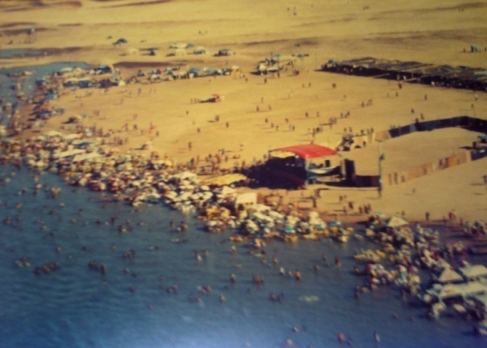

Figura 2: Antiga praia existente no rio Tocantins.
Fonte: Secretaria Municipal de Turismo e Meio Ambiente de Carolina (2012).

As belas cachoeiras, porém, continuam recebendo muitos visitantes, sejam eles moradores locais ou turistas. Alguns desses locais foram apropriados e transformados em balneários e propriedades particulares.
Quanto às formações rochosas existentes, trata-se de topografias ruiniformes (morros testemunhos e chapadas residuais) (AB’SABER, 2003) das formações Mutuca e Sambaíba (BRASIL, 1997). Dessa forma, percebe-se a riqueza dessa região em recursos naturais, com a abundância nos recursos hídricos e concentração de chapadas, ocasionando a existência de uma paisagem singular no domínio dos cerrados.
A construção da Rodovia Belém- Brasília fora dos arredores da cidade foi um importante fator de auxilio no desenvolvimento deste potencial turístico, visto que possibilitou uma maior conservação dos recursos naturais da área pela dificuldade de acesso e um maior reconhecimento da importância da atividade turística para o desenvolvimento da economia local, devido ao declínio de outras atividades econômicas da região em consequência da conclusão da Rodovia em 1958 no governo de Juscelino Kubitschek (REIS; PEREIRA, 2007).
Atualmente, os atrativos paisagísticos de Carolina são visitados pelo público que prefere natureza e aventura. Os principais pontos visitados são 1. Complexo Turístico de Pedra Caída (figura 3); 2. Cachoeiras do Itapecuru ou cachoeiras gêmeas (figura 4); 3. Cachoeira do São Romão e Prata; 4. Cachoeira do Dodô; 5. Cachoeira da mansinha; 6. Serra Torre da lua; 7. Rio Tocantins; 8. Morro do Chapéu; 9. Portal da chapada (mirante) e 10. Cachoeira do Capelão e Caverna. Alguns desses locais são propriedades particulares, outros, como o Morro do Chapéu e o mirante fazem parte do Parque Nacional da Chapada das Mesas. As visitas a esses locais são organizadas por agências de turismo locais ou de forma individual.

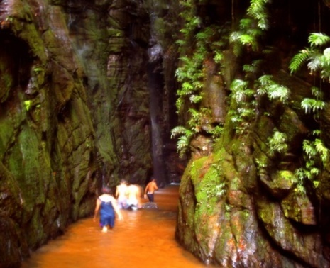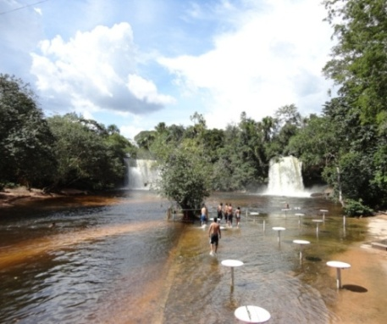
Figura 3: Canyon de acesso à cachoeira no Santuário Ecológico de Pedra Caída. Fonte: Souza (2012).
Figura 4: Visitantes nas Cachoeiras de Itapecuru (cachoeiras gêmeas). Fonte: Souza (2012).

O fato é que a atividade turística em Carolina ainda precisa ganhar consistência em vários sentidos, desde condições estruturais adequadas até o direcionamento turístico voltado para a região, de modo que concilie o lazer e a conservação dos ambientes naturais. Sendo assim, um turismo de natureza seria um importante agente neste sentido, visando a conservação dos componentes bióticos e abióticos de Carolina ao mesmo tempo em que impulsionaria o desenvolvimento econômico local.

Resultados e Discussão
Apesar de ser um município do interior do Maranhão, Carolina enfrenta problemas que podem gerar impactos diretos na qualidade e na conservação dos recursos naturais, como a falta de uma rede adequada de captação e tratamento sanitário e o crescente desenvolvimento da cultura de grãos, em particular a soja, o que acontece em grande parte do cerrado atualmente (figura 5).
Carolina, de acordo com os dados da Pesquisa Nacional de Saneamento Básico de 2008 do IBGE, é um dos 14 municípios do Maranhão beneficiados pela prefeitura com um serviço de esgotamento sanitário. No entanto, o que se vê ao caminhar pelas ruas de Carolina é, além da presença de alguns córregos, o lixo e o esgoto doméstico que também atravessam a cidade. É possível entender, portanto, que este serviço ainda ocorre de maneira precária na cidade, submetendo a população a riscos de doenças e à contaminação dos recursos naturais, visto que esse esgoto “a céu aberto” tende a se direcionar para áreas mais baixas do relevo como os córregos e os rios.
A expansão da soja é outro problema que traz consequências sociais e ambientais para os municípios sul maranhenses produtores como um todo, visto que as lavouras de soja exigem grandes extensões de terra para o cultivo, o que acarreta uma maior concentração da terra e, consequente, disputas pelo direito a mesma, além de necessitar da utilização de implementos agrícolas, como máquinas, agrotóxicos e fertilizantes (SCHLESINGER; NUNES; CARNEIRO, 2008). Estes insumos originam danos como a erosão e contaminação dos solos e dos recursos hídricos pelo impacto das máquinas e o uso indiscriminado de venenos e fertilizantes, as lavouras também causam desmatamento da vegetação original, necessário para a disposição das fazendas de cultivo. Desta forma, as lavouras de soja apresentam atualmente grandes intervenções aos ambientes naturais, mais especificamente ao Cerrado, principal palco de atuação da sojicultura.
O sul do Maranhão, onde o cultivo da soja também está instalado, é uma região que contempla parte das nascentes de rios que drenam o estado, sendo, portanto de responsabilidade dos governantes garantir a conservação e o mínimo de impacto dessas atividades nos cursos fluviais.

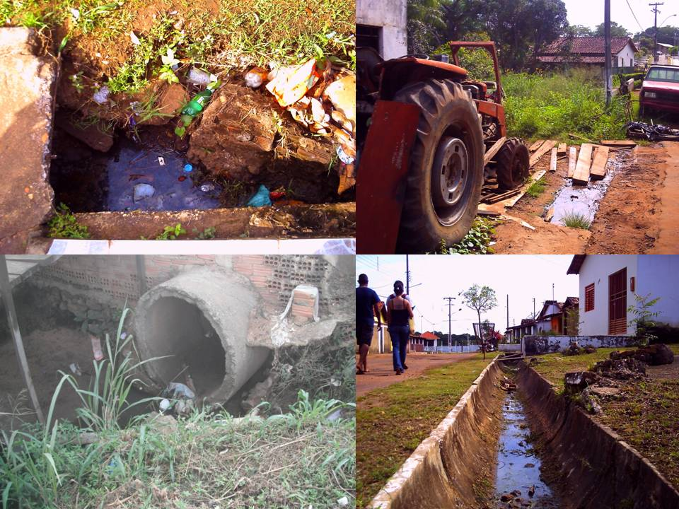
Figura 5: Mosaico com imagens referentes aos problemas de saneamento evidenciados na cidade de Carolina- MA.
Fonte: Nicolly Santos Leite (2012).

Sendo assim, o desenvolvimento do turismo consciente voltado para a promoção das potencialidades naturais do município deve considerar o planejamento das condições de saneamento e de outras atividades econômicas, entendendo que a degradação das paisagens naturais, gerada por estes e outros possíveis entraves, poderá ser motor da desvalorização e até do declínio do ecoturismo e/ou do geoturismo em Carolina.
A atividade turística ganhou impulso graças a uma série de fatores socioculturais alcançados no século XX, como a redução do tempo de trabalho e consequente aumento do tempo de ócio, além do aumento nos pagamentos e um maior desenvolvimento dos meios de comunicação e dos transportes o que facilitou um maior intercâmbio entre os lugares, permitindo assim alcançar áreas mais longínquas e de difícil acesso até então (FONSECA, 2005). Como consequência, percebe-se também uma maior ampliação das atividades turísticas voltadas para a natureza, onde esta passa a ser um importante elemento para o desenvolvimento de lugares turísticos.
Acerca do turismo em áreas naturais Cruz (2003), tece as seguintes considerações:
Ecoturismo, turismo ecológico e turismo de natureza são algumas denominações de caráter geral atribuídas às práticas de turismo que estão ocorrendo em áreas naturais. Essas denominações abarcam as mais diversas atividades como práticas de esportes de natureza, como o rafting (descida em botes por corredeiras de rios), o rapel (escalada de picos montanhas ou outros acidentes geográficos com equipamentos especiais), o tracking (caminhada por trilhas em áreas de natureza selvagem), safáris fotográficos, entre outras atividades (CRUZ, 2003, p. 17).

Em vista à disseminação das discussões e ao consequente modismo acerca da preservação e valorização dos ambientes naturais, esse segmento turístico tem ganhado maior impulso (CRUZ, 2003). Percebe-se que o turismo envolvendo a natureza, é principalmente atrelado às atividades radicais. No entanto, este segmento é também opção para as pessoas que procuram novas paisagens, descanso e momentos de maior qualidade de vida, refugiando-se das grandes cidades.
Carolina possui um forte potencial para o turismo, onde a atividade pode ter por base tanto a fauna e flora da cidade e seus arredores, diversificada devido à localização geográfica, em uma área de transição do cerrado com a floresta amazônica, quanto às belezas cênicas proporcionadas pela sua formação rochosa somada a sua riqueza hidrográfica que se configuram em admiráveis cachoeiras. Dessa forma, Carolina apresenta uma variedade de atrativos naturais que inclui elementos bióticos e abióticos, sendo, assim, uma importante área no Brasil para o desenvolvimento do ecoturismo e também para o geoturismo.
O ecoturismo pode ser considerado como um turismo sustentável que promove a conservação do patrimônio natural da região onde se estabelece, através de atividades educativas (educação ambiental) que possam sensibilizar o turista. Os principais atrativos desse segmento são os elementos bióticos da região, sendo estes a fauna e a flora, ainda que os elementos abióticos, como o relevo, também sejam considerados importantes, mas em menor medida. O geoturismo, diferentemente daquele, se preocupa em conservar e promover o conhecimento acerca dos elementos abióticos da paisagem, como a geomorfologia, a geologia, a hidrografia etc., sendo objetivo desse segmento estimular o conhecimento dos processos geológicos e dinâmicas que deram origem a paisagem contemplada (NASCIMENTO; SCHOBBENHAUS; MEDINA, 2008).

Portanto, entende-se que o ecoturismo seria o segmento do turismo que trata mais especificamente do meio biótico (biodiversidade) como atração turística, enquanto o geoturismo teria o meio abiótico (geodiversidade) como principal atrativo. Deve-se lembrar, no entanto, que ambos os segmentos estão sempre se desenvolvendo, de forma a promover a proteção do patrimônio natural, histórico e cultural da região visitada (NASCIMENTO; SCHOBBENHAUS; MEDINA, 2008, p. 150).

O desenvolvimento do turismo em Carolina tem avançando lentamente, inclinando-se para iniciativas como o ecoturismo e o geoturismo, principalmente, após a Criação do Parque Nacional Chapada das Mesas. No entanto, é preciso que sejam feitos maiores investimentos na infraestrutura da cidade, a fim de garantir a conservação dos recursos e uma maior qualidade de vida à população local e aos turistas e, assim, a manutenção das atividades de ecoturismo e geoturismo. O planejamento territorial e ambiental deverá, portanto, fazer parte de qualquer intervenção, procurando sempre equilibrar os aspectos naturais, sociais e econômicos.

Conclusões
O município de Carolina vem lentamente se estabelecendo no turismo de natureza, apresentando um potencial paisagístico tão rico como outras localidades do estado, como o popular Parque Nacional dos Lençóis Maranhenses localizado no nordeste do estado. No entanto, para o estabelecimento da atividade faz-se necessário o planejamento a nível territorial e ambiental, objetivando o desenvolvimento das atividades econômicas e a promoção de um turismo voltado para a sustentabilidade dos recursos naturais.
Dessa forma, avalia-se que as discussões levantadas nesse trabalho são de extrema relevância, pois além de destacar os principais atrativos turísticos do município de Carolina, apontando potencialidades que podem ser exploradas racionalmente, enfocando também importantes aspectos referentes às condições de infraestrutura local, as quais devem ser consideradas no processo de planejamento local. Destaca-se ainda que o desenvolvimento de atividades turísticas diferenciadas como o ecoturismo e o geoturismo no município Carolina podem impulsionar a economia local, pois gera investimentos em vários setores.
Assim, considera-se que a paisagem do município de Carolina apresenta um forte potencial para o ecoturismo e o geoturismo, mas que alguns problemas regionais e locais são limitantes na realização destas atividades. O planejamento territorial e ambiental seria, portanto, um importante meio de garantir a conservação dos recursos naturais de modo sustentável. Para isso, devem-se realizar ações conjuntas entre o poder público municipal, órgãos ambientais locais e nacionais e instituições privadas, visando a consolidação de Carolina como lugar de geoturismo e ecoturismo no estado do Maranhão, dentro e fora dos limites do Parque Nacional da Chapada das Mesas.

Referências Bibliográficas
AB’SÁBER, Aziz Nacib. Os domínios de natureza no Brasil: potencialidades paisagísticas. 5. ed. São Paulo: Ateliê Editorial, 2003. 160 p.

BERTRAND, G. Paisagem e Geografia Física global: um esboço metodológico. Caderno de Ciências da Terra. N.13. São Paulo. IGUSP. 1972. 27p.

CRUZ, Rita de Cássia Ariza da. Introdução à geografia do Turismo. 2. ed. São Paulo: Roca, 2003.

FONSECA, Maria Aparecida Pontes da. Segunda parte- políticas públicas e turismo. In_____. Espaço, políticas de turismo e competitividade. Natal: Editora da UFRN, 2005.

INSTITUTO BRASILEIRO DE GEOGRAFIA E ESTATÍSTICA. Zoneamento Geoambiental do Estado do Maranhão. Disponível em: <ftp://geoftp.ibge.gov.br/documentos/recursos_naturais/diagnosticos/maranhao.pdf>. Acesso em: 30 mar 2013.

NASCIMENTO, Marcos Antonio Leite do; SCHOBBENHAUS, Carlos; MEDINA, Antonio Ivo de Menezes. In: SILVA, Cassio Roberto da. Geodiversidade do Brasil: conhecer o passado para entender o presente e prever o futuro. Rio de Janeiro: CPRM, 2008. p. 148-159.

REIS, Alda Almeida Miranda; PEREIRA, Maria Rita Brandão. Carolina: apogeu, declínio e ressurgência. Imperatriz: Ética, 2007.

SCHLESINGER, Sergio; NUNES, Sidemar Presotto; CARNEIRO Marcelo Sampaio. Agricultura familiar da soja na região sul e o monocultivo no
Maranhão: duas faces do cultivo da soja no Brasil. Rio de Janeiro: FASE, 2008. Disponível em: <http://www.fase.org.br/v2/admin/anexos/acervo/5_soja_regiao_sul_e_maranhao.pdf>. Acesso em: 20 jul. 2013.

